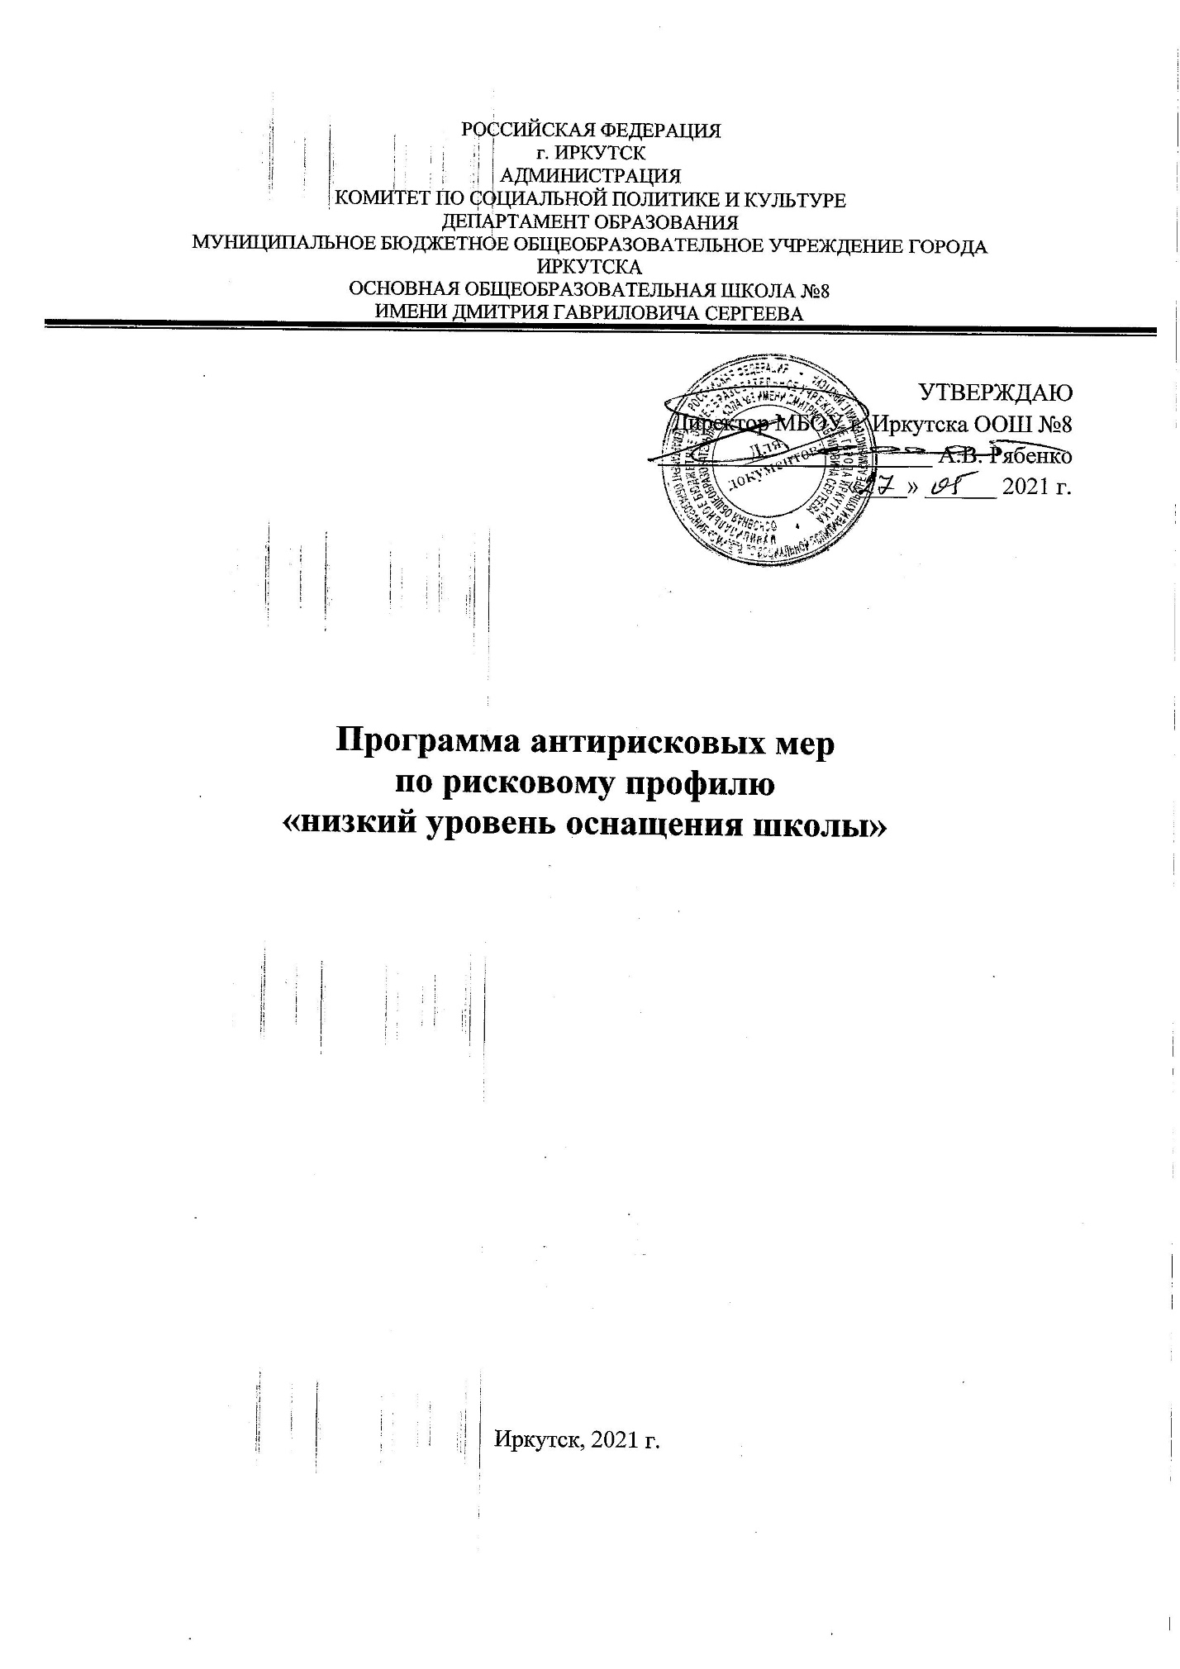

Программа антирисковых мер МБОУ г. Иркутска ООШ №8
1. | Наименование программы антирисковых мер | Низкий уровень оснащения школы.
2. | Цель и задачи реализации программы | Создание инфраструктуры школы, обеспечивающей успешное усвоение учащимися основных образовательных программ общего образования  Задачи:  - Решение вопросов финансирования строительства спортивного зала и капитального ремонта здания информационно-библиотечного комплекса.  - Умение использования современными информационно-техническими средствами и оборудованием.  - Своевременное обновление и продление лицензий необходимого в работе программного обеспечения.  - Обеспечение профильных кабинетов наглядно-методическими пособиями.
3. | Целевые показатели | Наличие спортивного комплекса  Наличие информационно-библиотечного центра  Наличие в школе актуального для работы ПО и техники  Повышение доли педагогических работников, применяющих различные формы использования интерактивного оборудования в образовательном процессе.  Положительная динамика оснащения учебно-методическими материалами
4. | Методы сбора и обработки информации | Проведение мониторингов удовлетворённости, учащихся и родителей (законных представителей) качеством образовательных услуг и удовлетворенности качеством образовательных условий
5. | Сроки реализации программы | Май 2021 – май 2022 г.
6. | Меры/мероприятия по достижению цели и задач | 1. Создание рабочей группы  2. Создание условий для работы информационно-библиотечного центра и спортивного комплекса  3. Повышение квалификации педагогических работников в базовой сфере использования информационно-технических средств  4. Контроль своевременного исполнения графика заключения и продления контрактов  5. Закупка в профильные кабинеты наглядно-методических пособий такими как таблицы, плакаты и т.п.
7. | Ожидаемые конечные результаты реализации программы | Создание благоприятной образовательной среды, способствующей сохранению здоровья, воспитанию и развитию личности;  Положительная динамика удовлетворённости, учащихся и родителей (законных представителей) качеством образовательных услуг и удовлетворенности качеством образовательных условий;  освоение педагогами навыков работы с современным информационными технологиями и оборудованием. Применением навыков в работе;  Адаптация учащихся с ОВЗ к информационным технологиям.
8. | Исполнители | Администрация и педагогический коллектив школы

Приложение 1. Дорожная карта реализации программы антирисковых мер.
Задача | Меры и мероприятия | Сроки реализации | Ответственные | Участники
Управленческий модуль (создание инфраструктуры по реализации антирисковой программы) | Создание рабочей группы по разработке и реализации антирисковой программы | Апрель-май 2021 | Директор | Педагогические работники
 | Разработка и утверждение дорожной карты по реализации антирисковой программы | Май 2021 | Руководитель рабочей группы | Рабочая группа
 | Провести анализ результатов реализации дорожной карты антирисковой программы | Ноябрь 2021 | Руководитель рабочей группы | Рабочая группа
 | Утвердить анализ результатов реализации дорожной карты антирисковой программы | Ноябрь 2021 | Директор | Рабочая группа
 | Принять участие в сетевом взаимодействии ШНОР | В течение года | Директор | Педагогические работники
 | Оформить партнерство со школами, оказывающими методическую и организационную поддержку | В течение года | Директор | Педагогические работники
 | Обеспечить предоставление данных для экспертизы дорожной карты, информации о ее реализации, достижении целевых показателей | В течение года | Руководитель рабочей группы | Рабочая группа
 | Создание рабочей группы по созданию и реализации программы развития школы на 2022-2027 годы | Октябрь 2021 | Директор | Педагогические работники
2020-2021 учебный год
Измерение достижения поставленной цели | Мониторинг удовлетворенности качеством оказания образовательных услуг | Май 2021 | Администрация школы | Учащиеся и их законные представители
Измерение достижения поставленной цели | Мониторинг удовлетворенности качеством образовательных условий | Май 2021 | Администрация школы | Учащиеся и их законные представители
Умение пользования современными информационно-техническими средствами и оборудованием. | Курсы повышения квалификации, работа с цифровым образовательным ресурсом «ЯКласс» | Май 2021 | Инженер-программист | Педагогический коллектив
Умение пользования современными информационно-техническими средствами и оборудованием. | Внутришкольные курсы повышения квалификации, «основы компьютерной грамотности» | Июнь 2021 | Инженер-программист | Педагогический коллектив
Умение пользования современными информационно-техническими средствами и оборудованием. | Мастер-класс «работа с цифровым образовательным ресурсом «ЯКласс» | Июнь 2021 | Инженер-программист | Педагогический коллектив
Обеспечения кабинета для временного размещения информационно-библиотечного центра | Оборудование специализированного кабинета компьютерной техники | До 28 августа 2021 | Директор | Инженер-программист
Умение пользования современными информационно-техническими средствами и оборудованием. | Внутришкольные курсы повышения квалификации, «Основы компьютерной грамотности. Работа с мультимедийным оборудованием.» | Август-сентябрь 2021 | Инженер-программист | Педагогический коллектив
Умение пользования современными информационно-техническими средствами и оборудованием. | Курсы повышения квалификации, работа с цифровым образовательным ресурсом «ЯКласс» | Август-сентябрь 2021 | Инженер-программист Учителя-информатики | Педагогический коллектив
Умение пользования современными информационно-техническими средствами и оборудованием. | Курсы повышения квалификации, работа с цифровым ресурсом «eljur.ru» | Август-сентябрь 2021 | Учителя-информатики  Инженер-программист | Педагогический коллектив
Своевременное обновление и продление лицензионных подписок | Продление лицензионных подписок | До 28 августа каждого года | Инженер-программист,  Контрактный управляющий | Инженер-программист  Контрактный управляющий  Учителя-информатики
Обеспечение учебных кабинетов цифровыми образовательными ресурсами | Комплектация цифровой базы образовательных ресурсов (цифровой наглядно-методической базы) по предметам.: Алгебра, геометрия, русский язык, география, физика… | До 28 августа 2021 | Председатели МО, учителя предметники | Председатели МО, учителя предметники
Приобретение оборудования для организации работы школьного музея | Составление сметы необходимого оборудования для школьного музея | Июнь 2021 | Заместитель директора по хозяйственной части  Работники школьного музея | Работники школьного музея
Своевременное обновление и продление лицензионных подписок | Составление сметы необходимого программного обеспечения и цифровых продуктов | Июнь 2021 | Инженер-программист  Контрактный управляющий | Инженер-программист  Контрактный управляющий  Учителя-информатики
Обеспечение учебных кабинетов цифровыми образовательными ресурсами | Составление сметы необходимого программного наглядно методического материала. Плакаты таблицы, графики. По предметам | Июнь 2021 | Председатели МО, учителя предметники | Инженер-программист  Контрактный управляющий  Учителя-информатики
2021-2022 учебный год
Обеспечение учебных кабинетов цифровыми образовательными ресурсами | Загрузка цифровой базы образовательных ресурсов (цифровой наглядно-методической базы) в локальную сеть школы по предметам.: Алгебра, геометрия, русский язык, география, физика. | До 28 августа 2021 | Председатели МО | Председатели МО, учителя предметники
Приобретение оборудования для организации работы школьного музея | Закупка необходимого оборудования для школьного музея | Август 2021 | Заместитель директора по хозяйственной работе,  Работники школьного музея | Работники школьного музея
Своевременное обновление и продление лицензионных подписок | Закупка необходимого программного обеспечения и цифровых продуктов | Август 2021 | Инженер-программист  Контрактный управляющий | Инженер-программист  Контрактный управляющий  Учителя-информатики
Своевременное обновление и продление лицензионных подписок | Мониторинг актуальности ПО и обновление программного обеспечения | Первая неделя каждой четверти | Инженер-программист  Контрактный управляющий  Учителя-информатики | Инженер-программист  Учителя-информатики
Измерение достижения поставленной цели | Мониторинг удовлетворенности качеством оказания образовательных услуг | Ноябрь 2021 | Администрация школы | Учащиеся и их законные представители
Измерение достижения поставленной цели | Мониторинг удовлетворенности качеством образовательных условий | Ноябрь 2021 | Администрация школы | Учащиеся и их законные представители
Повышение квалификации педагогических работников | Принять участие в работе муниципальной проблемно-творческой группы педагогов по направлению «Повышение качества образования в ШНОР и/или ШНСУ» | В течение года | Руководитель рабочей группы | Педагогические работники
 | Принять участие в работе сообщества участников проекта на муниципальной цифровой платформе «Иркутская открытая школа» | В течение года | Директор  Руководитель рабочей группы | Педагогические работники
 | Принять участие в работе стажировочных площадок и муниципальных мероприятиях по обмену опытом | В течение года | Директор  Руководитель рабочей группы | Педагогические работники
 | Принять участие в мероприятиях по взаимодействию с учреждениями средне-специального и высшего образования | В течение года | Директор  Руководитель рабочей группы | Педагогические работники

